Чтоб создать ланшафт в игре, устанавливаем плагин для расширения возможностей взаимодествия с Terrain.
В Unity Asset Store добавляем следующее расгирение
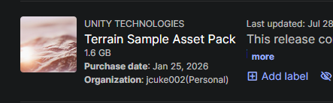
Переходим в Unity Window -> Package Manager -> My Assets
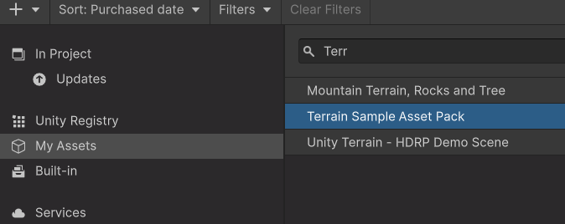

Создание Terrain
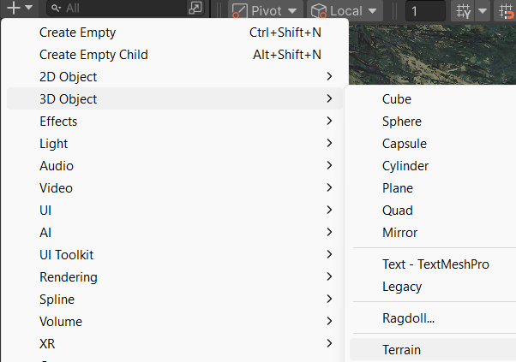

После создания Terrain во вкладке Inspector есть свойства Terrain
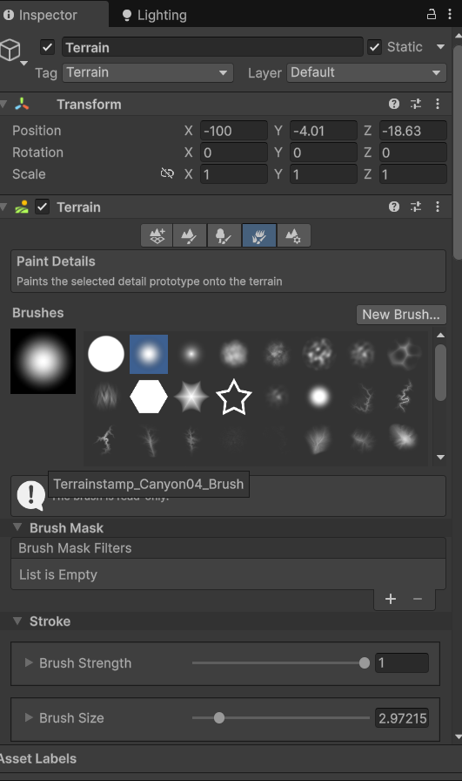

Во вкладке Terrain Settings можно изменить размер ландшафта. Так же назначать материал, настраивать ветер если на ландшафте есть деревья или трава.
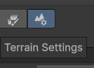
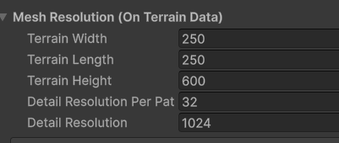
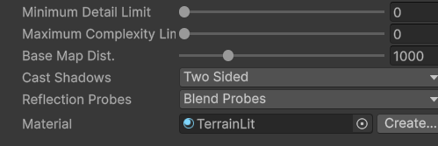
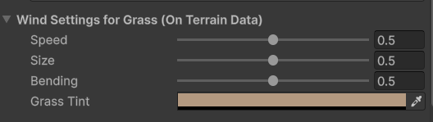

Во вкладке Terrain Paint есть вожность рисовать текстурами + скульпт ландшафта.
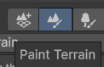

Чтоб переключаться между режимами скульпта и рисованием текстурами, используем выпадающий список
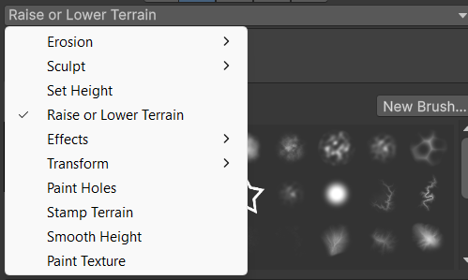

Raise or Lower Terrain - в этом режиме можно скульптить горы и холмы, выбирая кисть, форму гор и холмов можно выбирать. Если зажать Ctrl то выдавливание будет в обратном направление, это подходит для создания дыр, ям и оврагов.
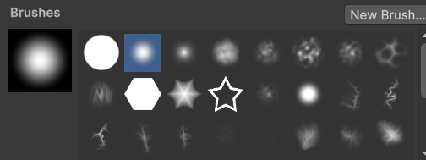
У каждой кисти есть параметры которы можно настраивать в зависимомти от пожеланий
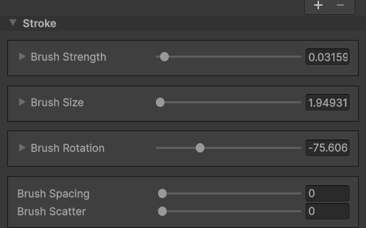
В режиме Smooth Height - сглаживание неровных поверхностей, выравнивание
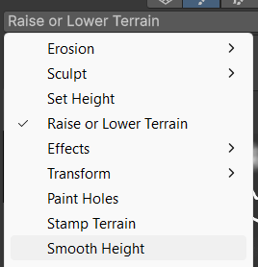

Режим Paint Texture - рисование разными текстурами по ландшафту.
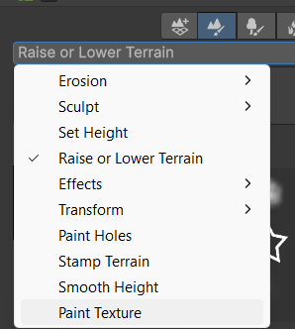
Для того, чтоб рисовать несколькими текстурами необходимо добавить несколько Layer с текстурами.
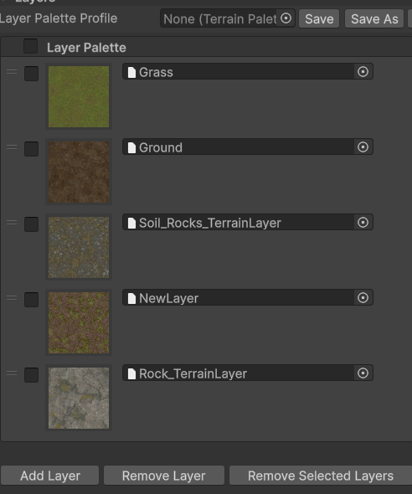
Add Layer -> Выбор текстуры
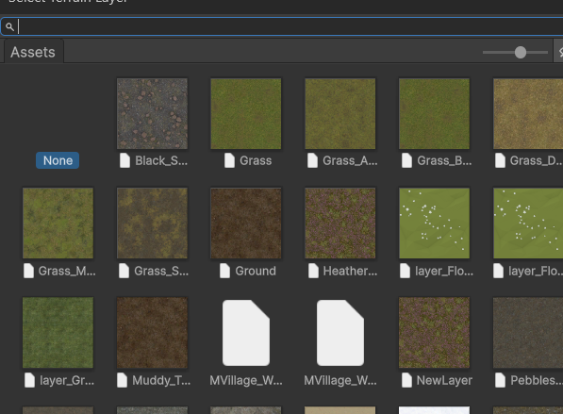
И когда текстура выбрана остается поводить кисточкой по ландшафту и посмотреть результат. При желании слои можно удалять и сочетать между собой, делая ландшафт детализированным.
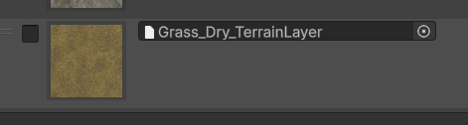

Вкладка Paint Trees - расставление деревьев (Mesh)
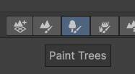
Кнопка Edit Trees -> Add Tree - выбираете деревья (для этого у вас должен быть в проекте какой то пак с деревьями или другими объектами)
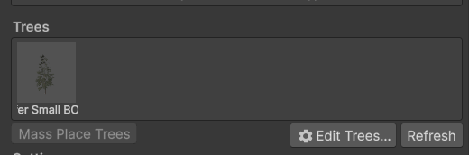
Добавляем деревья, можно добавлять разные виды деревьев и переключаться между ними.

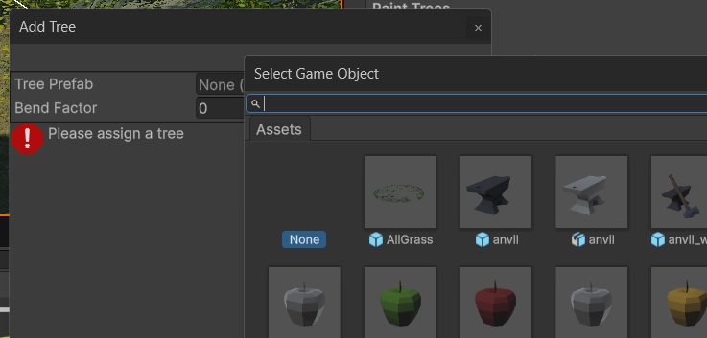
Параметры, которыми можно управлять при расстановке деревьев
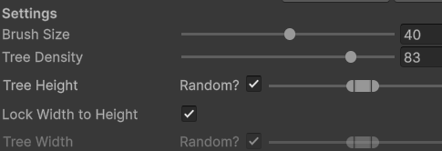

Вкладка Paint Details - отвечает за рисование травой / грибов / кустов и тд.
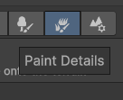
Нажимая на + или - либо добавляется новый элемент для детализации либо удаляется
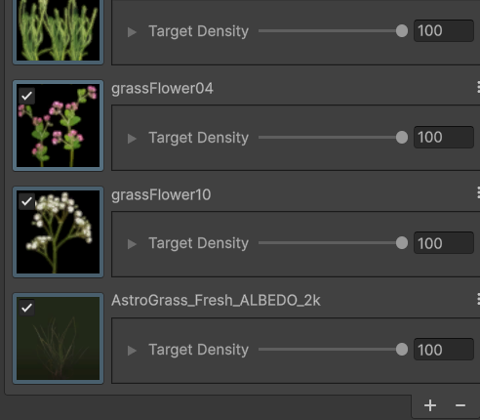

При нажатии на + можно выбрать между двумя опциями. Detail Mesh требует 3д объект, можно регулировать параметры расстановки : высоту, ширину, последовательность расстановки.
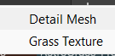
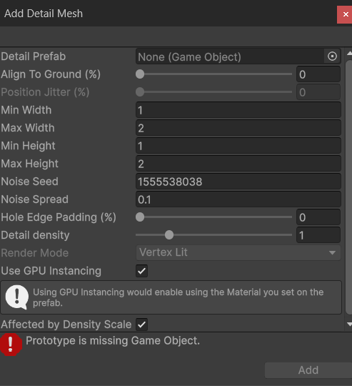

Если выбирать Grass Texture, в проекте должны быть текстуры на Alpha Channel обычно их можно взять их Assets Pack. Есть вохможность регулировать высоту, ширину, густоту, расположение и цвет.
